МУНИЦИПАЛЬНОЕ ОБЩЕОБРАЗОВАТЕЛЬНОЕ УЧРЕЖДЕНИЕ
ШКОЛА с. АКСАРКА
МОУ Школа с. Аксарка

Секция «Экологический мониторинг»

Тема научно-исследовательской работы : «Определение экологического состояния водоемов Приуральского района методом изучения флуктуирующей асимметрии рыб»

Автор: Карасов Ярослав , обучающийся 10 класса МОУ Школа с.Аксарка.
Руководитель: учитель биологии и экологии МОУ Школа с. Аксарка
Петрова Лариса Валерьевна.
Название детского объединения: «За страницами учебника биологии»

2020-2021 учебный год

Оглавление
Аннотация 1
Введение 2
Цели , задачи, объекты и методы исследования 3-5
Результаты и их обсуждение 6-9
Выводы, практическая ценность исследования 10-11
Литература 12

Аннотация
Тема исследовательской работы: Определение экологического состояния водоемов Приуральского района методом изучения флуктуирующей асимметрии рыб
Автор: Карасов Ярослав Альбертович
Научный руководитель: Петрова Лариса Валерьевна
Тема сохранения биологического разнообразия ихтиофауны является весьма актуальной в наши дни, когда усиливаются урбанизация и техногенное воздействие на естественные экосистемы северных широт. Биологический мониторинг и контроль состояния водных экосистем требуют получения объективной информации о состоянии среды и ее реакции на антропогенную нагрузку. В качестве объекта экологического мониторинга выбран чир (Coregonusnasus (Pallas, 1776) семейства Сиговые (COREGONIDAE), так как фоновые модельные виды рыб наиболее подвержены воздействию различных токсикантов. Диагностика негативного воздействия оценивалась методом флуктуирующей асимметрии рыб. Метод оценки качества загрязнения окружающей среды с помощью анализа уровня флуктуирующей асимметрии у рыб из разных водоемов Приуральского района позволил определить степень их загрязнения. В целом результаты проведенной работы показали не только влияние антропогенных факторов на окружающую среду, но и связь показателей флуктуирующей асимметрии у рыб в зависимости от типа водоема. Практическая значимость работы очевидна. Проведенное исследование показывает необходимость внедрения дополнительного контроля за экологическим состоянием биологических ресурсов Российской Федерации. Одним из методов мониторинга может быть наблюдение изменений уровня флуктуирующей асимметрии у флоры и фауны населяющих ареалы обитания Ямало-Ненецкого автономного округа.

Введение
В настоящее время обширные территории Российской Федерации подвергаются интенсивной трансформации под действием антропогенных факторов, что представляет значительную угрозу для биоразнообразия. Деструктивные воздействия на природную среду особенно остро проявляются в местах усиленного недропользования. Еще больше усугубляется положение, если такие территории расположены в северных широтах, где биоразнообразие невелико.
Ямало-Ненецкий автономный округ - располагается в особых условиях, где влияние климатических факторов усиливается ускоряющейся урбанизацией и возрастанием техногенных воздействий на естественные экосистемы, что требует усиленного контроля за состоянием качества среды. Биотестирование водной среды с помощью рыб как тест-объектов позволяет вести относительно простую и доступную систему контроля за состоянием экосистем водоемов.
Загрязнение водной среды обусловлено различными факторами: сброс сточных вод предприятиями, которые содержат тяжѐлые металлы; привносполлютантов с транзитным стоком. Характерными загрязняющими веществами на территории Приуральского района ЯНАО являются железо, марганец, медь и органические соединения (ХПК) [ежегодный экологический доклад].
Химическое загрязнение может существенно влиять на экосистемы, особенно на водные, вызывая изменения в функциях работы организмов.
Известно, что деструктивные воздействия на ихтиофауну водоёмов приводят к изменению основных показателей биоразнообразия: видового богатства, состава доминирующего комплекса и выравненности видов [3. Терещенко В.Г. Изменение видового разнообразия сообществ гидробионтов как динамический процесс // Вестник Днепропетровского университета. Сер. Биология. Экология. – 2009. – Вып. 17. – Т. 1. – С. 217–225.]. Реакцией на такие воздействия могут служить изменения показателей стабильности развития организма. На некоторых территориях, подверженных негативным воздействиям, биоразнообразие сохраняется на стабильном уровне, однако состояние организма может значительно изменяться [4.Захаров В.М. Оценка состояния биоразнообразия и здоровья среды // Поволжский экологический журнал. – 2014. – № 1. – С. 50–59.]. Отсюда возникает необходимость в комплексном биоиндикационном мониторинге водоемов территории Приуральского района. Следует отметить, что данный мониторинг на определенной территории проводится впервые.

2
Цель исследования: провести оценку экологического состояния водоемов Приуральского района с помощью фоновых модельных видов рыб.
Задачи:
1.Выявить уровень флуктуирующей асимметрии у рыб из разных водоемов.
2.Оценить степень генетического благополучия природных популяций рыб на фоне неуклонного повышения загрязнения их мест обитания.
3.Определить степень загрязнения водоемов Приуральского района.
Гипотеза: Рыбы, как организмы, занимающие верхние ступени экологической пирамиды пресных водоемов, наиболее подвержены воздействию различных токсикантов, накапливающихся в цепях питания. Данное воздействие в первую очередь проявляется в увеличении мутационного фона.
Объекты и методы. В качестве объекта экологического мониторинга выбран чир (Coregonusnasus (Pallas, 1776) семейства Сиговые (COREGONIDAE) в количестве 60 экземпляров. В Сибири название рыбы употребляется с середины XVII в.: «С промышленыеевопросолные рыбы… с семидесят пуд нелмы и Чиров» (1652 г., Енисей) (Гурулев, 1992). На Оби чира называют также щокуром (Москаленко,1971), на Енисее крупного озерного чира – мокчегором или макчугором(Подлесный, 1958). В Якутии у русских неполовозрелый чир – нерпейка, у якутов чир любого возраста – мунгур (Кириллов, 1972). Представителей семейства Cиговые удобно использовать в качестве тест-объектов, поскольку они распространены повсеместно в Обь-Иртышском бассейне и являются наиболее массовыми видами в озѐрно-речных системах, в том числе на территории Приуральского района.
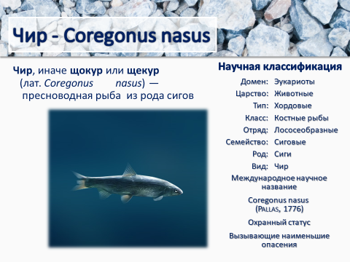
3
В Приуральском районе насчитывается более 400 рек длиной от 10 км и более 500 км. Особое место занимает Обь — самая большая по площади бассейна в России и одна из четырёх крупнейших по водоносности рек федерации. Реки Приуралья богаты рыбой ценных сиговых пород. 70 % видов сигов, таких как муксун, нельма, чир, сиг-пыжьян добывают на магистрали Оби в районе п. Аксарка. В озёрах водится хариус, голец, карась, таймень.(Википедия). Отлов рыб проводили в летний период 2018–2019 гг. на трѐх различных водоѐмах:р.Обь – крупнейшая река Приуральского района, центр с.Аксарка расположен на правом берегу; р.Щучья – левый приток Оби, р. Лонготъёган - Устье реки находится в 1 км по левому берегу протоки Харбейской (Нижняя Хоровинская). Длина реки — 200 км.
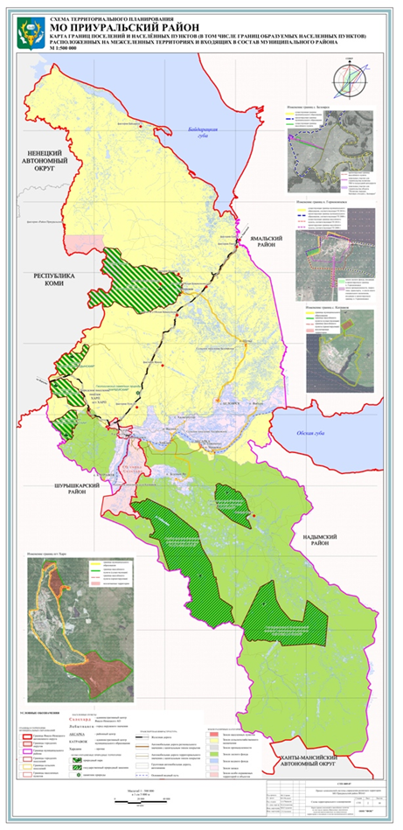
Экологический статус выбранных водоёмов не однороден. По данным Управления Роспотребнадзора по ЯНАО в 2017 году проблема эффективной очистки и обеззараживания сточных вод остается одной из наиболее значимых для автономного округа (Экологический доклад, 2017).Удельный вес проб воды, водоемов второй категории, не соответствующих гигиеническим нормам по санитарно-химическим
4
показателям, в 2017 году составил 30,9%, что на 10,4% больше уровня 2016 года .В водных объектах автономного округа в результате хозяйственной деятельности в пределах водосборной площади отмечаются повышенные концентрации нефтепродуктов, фенолов, ионов тяжелых металлов, органических и биогенных веществ, условно патогенной микрофлоры, а также повышенные значения БПК5 (биологическое потребление кислорода).
Перечень предприятий – основных загрязнителей по ЯНАО (Экологический доклад,2017 г.)

Наименование предприятия | Объем сброса загрязненных сточных вод, млн.м³ | Водный объект
АО «Энерго-Газ-Ноябрьск» | 8,6 | р. Янг-Яха (бассейн р. Пур)
АО «Ямалкоммунэнерго»  в г. Надым | 3,05 | р. Пр. Арко-Вэло-Яха (бассейн р. Надым)
АО «Салехардэнерго» | 1,67 | р.Васьеган (бассейн р. Обь)
АО «Ямалкоммунэнерго»  в г. Губкинский | 2,4 | р. Айваседа-Пур (бассейн  р. Пур)
АО «Ямалкоммунэнерго»  в г. Муравленко «Тепло» | 2,2 | Болото б/н (бассейн р. Пур)
АО Уренгойгорводоканал» | 9,8 | р.Хэнуяха, ручей б/н, р.Еваяха
Проанализировав доклад об экологической ситуации в Ямало-Ненецком автономном округе в 2019 году, приходится констатировать факт увеличения объема сброса загрязненных сточных вод в бас. р. Обь, что негативно отражается на обитателях ихтиофауны северных рек.
Перечень предприятий – основных загрязнителей по ЯНАО в 2019 г.

Наименование предприятия | Объем сброса загрязненных сточных вод, млн. м³ | Водный объект
АО «Уренгойгорводоканал» | 9,23 | КАР/ПУР/223 ЕВО-ЯХА
Акционерное общество «Энерго-Газ-Ноябрьск» | 7,84 | КАР/ПУР/388/409/70 ЯНГ-ЯХА
Филиал АО «Ямалкоммунэнерго» в Надымском районе | 3,71 | КАР/НАДЫМ/89 ПР.АРКО-ВЭЛО-ЯХА
Филиал АО «Ямалкоммунэнерго» в  г. Губкинский | 2,42 | КАР/ПУР/388 ПЯКУ-ПУР
Акционерное общество «Салехардэнерго»  (АО «Салехардэнерго») | 2,52 | КАР/ОБЬ/273 ВАСЬ ЮГАН
5
Диагностику нарастающего негативного воздействия на морфологические характеристики рыб оценивал с использованием метода флуктуирующей асимметрии (далее – ФА) [11.Захаров В.М., Кларк Д.М. Биотест: интегральная оценка здоровья экосистем и отдельных видов. – М.: Моск. отд-ниеМеждунар. фонда «Биотест», 1993. – 68 с.]. Для оценки уровней ФА рыб применял систему меристических признаков у одновозрастных рыб (шести- и восьмилетки). Объѐм выборки составил 20 (5+),20 (6+) и 20 (8+) особей [12, 13]. Стабильность развития оценивал по четырѐм билатеральным счѐтным признакам: число чешуй в боковой линии (1), число лучей в грудных (2) и брюшных плавниках (3),число жаберных тычинок на первой жаберной дуге(4).
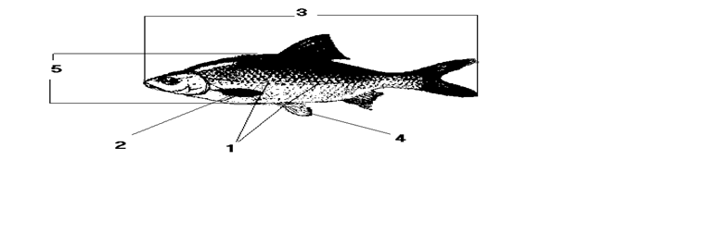
- Боковая линия;
- Грудной плавник;
- Промер длины тела;
- Брюшной плавник;
- Высота тела.
Результаты и их обсуждение.
Целью данной работы являлась оценка стабильности развития чира (Coregonusnasus (Pallas, 1776) методом флуктуирующей асимметрии и определение качества водной среды речных водоемов в Приуральском районе. Исследования проводились в течение 2018-2019 учебного года, исследовались образцы биоресурсов, выловленные в окрестностях с. Аксарка (Приуральский район, Ямало-Ненецкий автономный округ) на р.Обь, р.Щучья и р.Лонготъёган. Одним из более простых и доступных способов оценки стабильности развития является определение величины флуктуирующей асимметрии билатеральных морфологических признаков живых организмов [2]. Флуктуирующая асимметрия изучалась мной на выборке чира (щокура) (N=60) по четырем легко учитываемым признакам, таким как: число лучей в грудных плавниках; число лучей в брюшных плавниках; число жаберных тычинок на первой жаберной дуге; число чешуй в боковой линии [3]. Затем у всех особей из выборки оценивал уровень флуктуирующей асимметрии по всем анализируемым признакам. Для этого подсчитывал и сравнивал соответствующие показатели на левой и правой сторонах тела животных. Для каждой особи подсчитывал число асимметричных признаков. Далее определялось среднее число асимметричных признаков и коэффициент асимметрии всей выборки.
6
Провел оценку флуктуирующей асимметрии по дисперсии относительного различия между сторонами (л – левая, пр – правая), основанной на среднем различии между ними. Для анализа асимметрии качественных признаков рассчитал среднее число асимметричных признаков (ЧАП) на особь по формуле:
ЧАП = 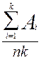 , гдеA_{i} – число асимметричных проявлений признака i (число особей, асимметричных по признаку i; n - численность выборки; k – число признаков.
Частота ассиметричного проявления по четырем меристическим признакам в выборках Coregonus nasus в исследуемых водоемах (ЧАПП) (Таблица 1)
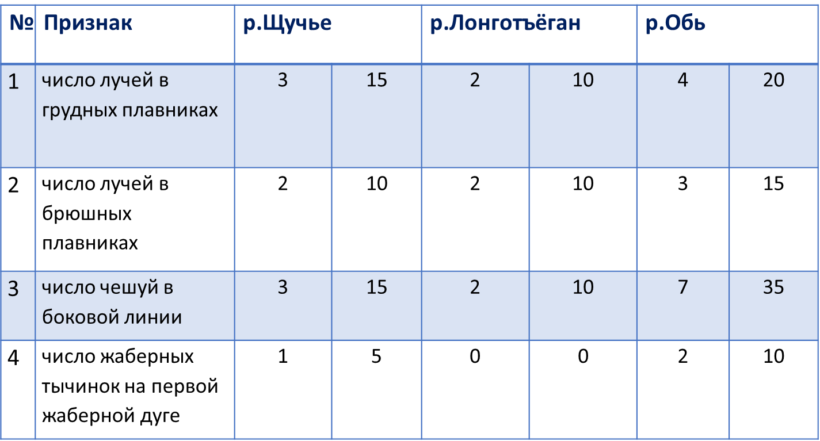
Таким образом, частота проявления асимметрии по первому признаку составляет от 15 до 20 %, по второму – от 10 % до 15%, по четвертому – 0 до 10 %. Наибольшая степень асимметрии наблюдается по числу чешуй в боковой линии (35 % по образцам, взятым с реки Обь). Возможно, это связано с тем, что эти признаки изменяются в течение жизни (повреждение чешуйчатого покрова) или на фоне предполагаемых генетических изменений.
Доля асимметричных признаков у чира (Coregonusnasus) (Таблица 2)
№ | Признак | min | max | Доля асимметричных признаков, %
1 | число лучей в грудных плавниках | 14 | 16 | 0,15
2 | число лучей в брюшных плавниках | 10 | 12 | 0,12
3 | число чешуй в боковой линии | 76 | 107 | 0,2
4 | число жаберных тычинок на первой жаберной дуге | 18 | 28 | 0,05

7
Число асимметричных признаков (ЧАП) (Таблица 3)
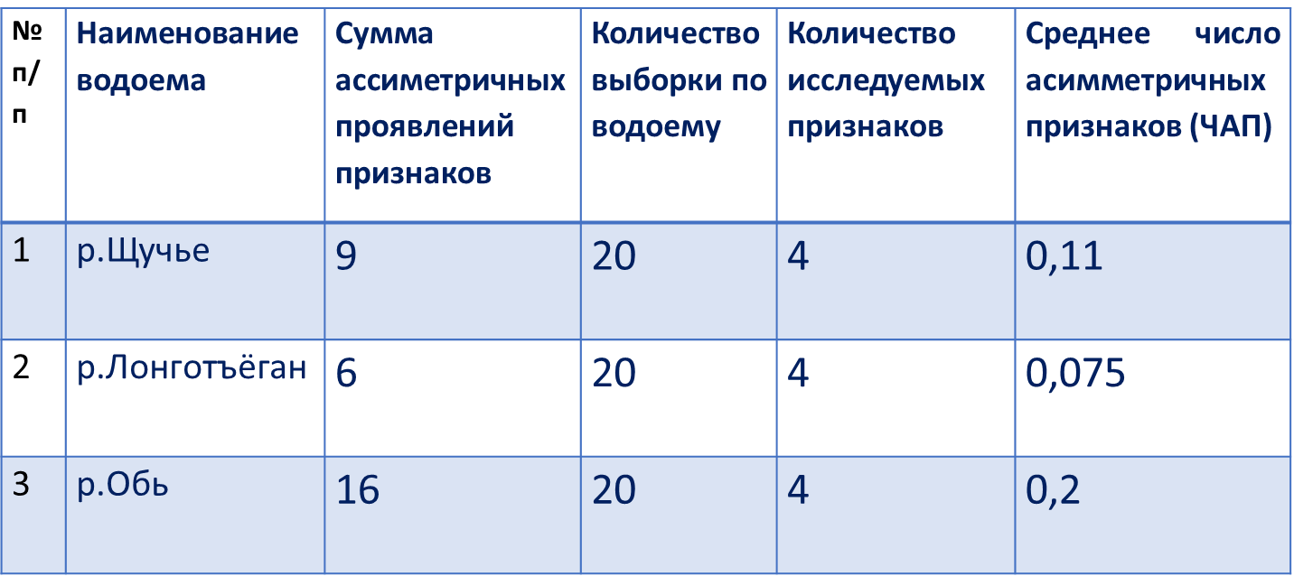
В результате проведенного исследования мной выявлено, что значение показателя флуктуирующей асимметрии (к) у Coregonusnasus составляет от 0,05 до 0,2, следовательно, соответствует 1 баллу (условно нормальное) пятибалльной шкалы стабильности развития и характеризует тестируемый водоток как благополучный для обитания живых организмов. Снижение уровня стабильности развития, оцененное по нарушениям различных морфологических структур, может служить универсальным показателем для определения здоровья среды.
Сравнил качество среды обитания Coregonusnasus с оценкой качества по интегральному показателю стабильности животных.
Оценка качества окружающей среды в баллах по интегральному показателю стабильности развития животных (по В.М.Захарову, 1996) (Таблица 4)
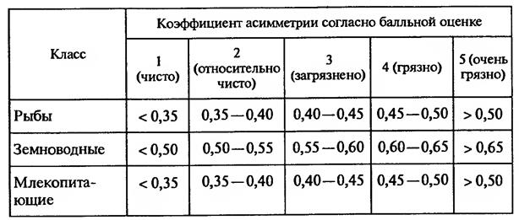
Полученные коэффициенты асимметрии исследованных выборок отражают уровень экологического воздействия на развитие животных в данных условиях среды: чем выше коэффициент асимметрии, тем ниже уровень стабильности развития. Так же проводил оценку качества окружающей среды и ее изменений при антропогенном воздействии. Под качеством среды понимается ее состояние, необходимое для обеспечения здоровья человека и других видов живых существ.
8
Степень отклонения среды от нормы определяется по состоянию населяющих ее живых организмов, которое, в свою очередь, определяется по нарушению стабильности развития наиболее массовых (фоновых) видов и оценивается по пятибалльной шкале (1-ый балл – условно нормальное; 2-ой балл – начальные (незначительные) отклонения от нормы; 3ий балл – средний уровень отклонений от нормы; 4-ый балл – существенные (значительные) отклонения от нормы;5-ый балл – критическое состояние) [2]. Балльная оценка (от 0 до 5 баллов) полученных результатов позволяет унифицировать метод, делает возможным сравнение результатов по разным видам, в разных регионах.

9

Выводы

В целом изученные сообщества характеризуются как выровненные, но самые оптимальные показатели характерны для менее нарушенных водоёмов – р. Щучья и р.Лонготъеган. Выявленная асимметрия у чира (Coregonusnasus), обитающего в р.Обь (магистральный водоем) указывает на присутствие лимитирующих факторов в исследуемых водоемах в некритичных дозах.
Предложенный метод оценки качества загрязнения окружающей среды с помощью анализа уровня флуктуирующей асимметрии у рыб из разных водоемов позволяет определить степень их загрязнения.
В целом результаты проведенной работы показывают не только влияние антропогенных факторов на окружающую среду, но и связь показателей флуктуирующей асимметрии у рыб в зависимости от типа водоема. Так, выявленная асимметрия у чира (Coregonusnasus), обитающего в р.Обь (магистральный водоем) указывает на увеличенную долю отклонений по всем ассиметричным признакам по которым проводились исследования.
Можно сделать вывод о наибольшем антропогенном загрязнении магистрального водоема, что и логично ,т.к. от истоков реки до его устья расположено множество населенных пунктов и предприятий, деятельность которых негативно сказываются на экологическом состоянии водоема ближе к его устью. Таким образом, можно сделать вывод, что у рек с меньшим бассейном лучше экологическое состояние и при изменении данных условий необходимо срочное вмешательство в целях выявления источников загрязнений.
Таким образом, проведенная работа показывает необходимость внедрения дополнительного контроля за экологическим состоянием биологических ресурсов Российской Федерации. Одним из методов мониторинга может быть наблюдение изменений уровня флуктуирующей асимметрии у флоры и фауны населяющих ареалы обитания Ямало-Ненецкого автономного округа.

10
Практическая ценность исследования
- Подобное исследование проводится впервые, поэтому крайне важны результаты проведенной работы, обнажающие экологические проблемы водоемов района. Данные, полученные в ходе исследовательской работы, могут стать основанием для полномасштабного изучения экологами качества воды в целом по Приуральскому району. Считаю необходимым ознакомить с результатами исследования отдел биоресурсов Приуральского АПК.
- В исследовании представлены выводы, которые указывают на причину ухудшения экологии выбранных водоемов. Следовательно, путем устранения негативных (лимитирующих) факторов, можно улучшить экологическую ситуацию водоемов.
- Считаю целесообразным проведение тематических классных часов, внеклассных мероприятий среди обучающихся 5-11 классов «Здоровье рек - в наших руках!» с объявлением конкурса памяток и баннеров на заявленную тему с последующим расположением победителей-баннеров на отведенных местах инфраструктуры с.Аксарка.

11
Литература:
- Залепухин В.В. Теоретические аспекты биоразнообразия: учеб. пособие. – Волгоград: Изд-во ВолГУ, 2003. – 192 с.
- Захаров В.М., Кларк Д.М. Биотест: интегральная оценка здоровья экосистем и отдельных видов. – М.: Моск. отд-ниеМеждунар. фонда «Биотест», 1993. – 68 с.
Захаров В.М., Чубинишвили А.Т. Мониторинг здоровья среды на охраняемых природных территориях. – М.: Центр экол. политики России, 2001. – 78 с. 14
- В.М. Захаров, А.С. Баранов, В.И. Борисов [и др.]: Здоровье среды: методика оценки. - М.: Центр экол. политики России, 2000. – 68 с.
- Захаров В.М. Оценка состояния биоразнообразия и здоровья среды // Поволжский экологический журнал. – 2014. – № 1. – С. 50–59.
- Зиновьев Е.А., Мандрица С.А. Методы исследования пресноводных рыб: учеб.пособие – Пермь: Изд-во Перм. ун-та, 2003. – 115 с.
- Лебедева Н.В., Криволуцкий Д.А. Биологическое разнообразие и методы его оценки // География и мониторинг биоразнообразия. – М.: Изд-во науч. метод.центра, 2002. – С. 13–142.
- Правдин И.Ф. Руководство по изучению рыб. – М.: Пищ. пром-сть, 1966. – 376 с.
- Терещенко В.Г. Изменение видового разнообразия сообществ гидробионтов как динамический процесс // Вестник Днепропетровского университета. Сер. Биология. Экология. – 2009. – Вып. 17. – Т. 1. – С. 217–225.
- Экологический доклад ЯНАО (2017 г.)
- Доклад «Об экологической ситуации в Ямало-Ненецком автономном округе в 2019 году».

12

